INDICA AO PODER EXECUTIVO MUNICIPAL QUE SEJA REALIZADA NO DISTRITO DE SÃO JORGE TODA A RECUPERAÇÃO DE SUA MALHA ASFÁLTICA, ASSIM COMO A LIMPEZA DE TERRENOS E TROCA DE LÂMPADAS QUEIMADAS.
De conformidade com o que estabelece o Artigo 120 do Regimento Interno da Casa, o Vereador Subscritor, depois de ouvida a Soberana e Douta manifestação do Plenário, INDICA ao Poder Executivo Municipal, seja realizada no Distrito de São Jorge toda a recuperação de sua malha asfáltica, assim como a limpeza de terrenos e troca de lâmpadas queimadas.

JUSTIFICATIVA

A devida indicação que se refere a recuperação de toda malha asfáltica do Distrito de São Jorge se torna necessário uma vez que o mesmo devido a falta de manutenção de outras gestões fez com que o asfalto praticamente desaparecesse em meio a tantos buracos, trazendo para todos os moradores o sentimento de abandono e descaso para com as necessidades da comunidade.

Faz-se necessário também, que seja realizado a manutenção dos postes assim como a substituição de lâmpadas, pois estão praticamente todas queimadas, deixando toda a comunidade literalmente no escuro.

Existe a necessidade de se realizar limpeza em diversos terrenos, pois os mesmo por conta do grande acúmulo de mato esta gerando o aparecimento de animais peçonhentos como, aranhas, cobras, escorpiões, lacraias entre outros.

Estas são reivindicações dos moradores da comunidade que vem sofrendo com tal situação, trazendo muito transtorno a todos.

Esperamos e contamos com a atenção do Poder Executivo Municipal através de suas Secretarias, para o atendimento desta importante indicação na qual merece atenção.

Em anexo;
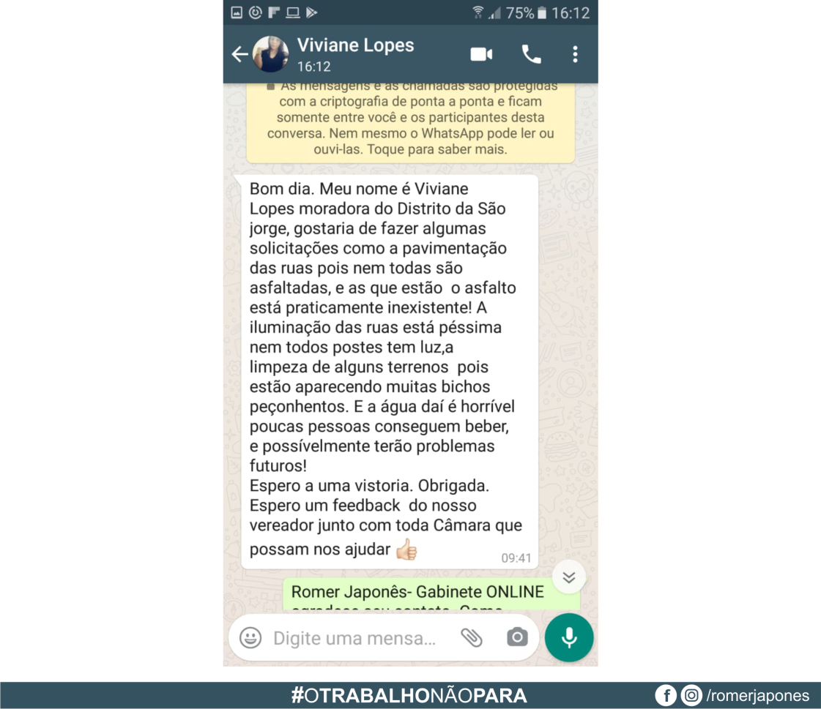

Plenário das Deliberações, Vereador Daniel Lopes da Silva, Câmara Municipal de Tangará da Serra, Estado de Mato Grosso, aos dois dias de fevereiro do ano de dois mil e vinte e um.



